**Колледж Московского гуманитарно-экономического университета**

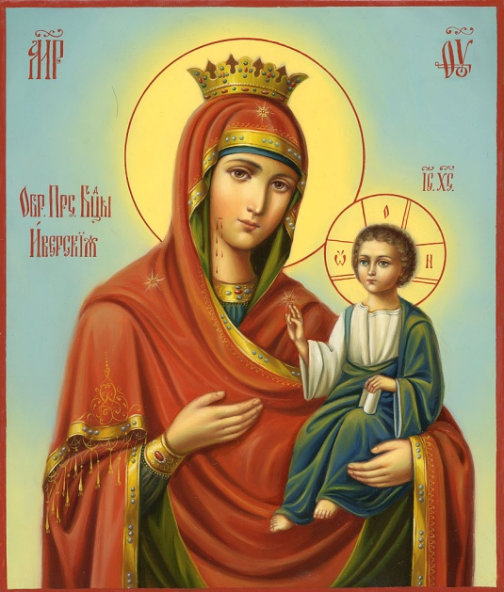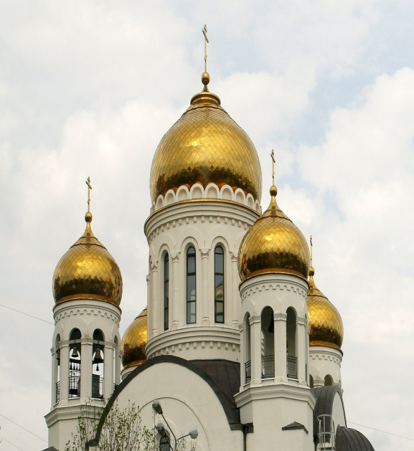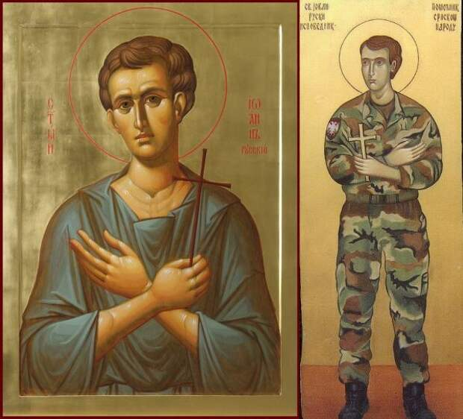

**Очерк «Белый Храм двадцать первого века…»**

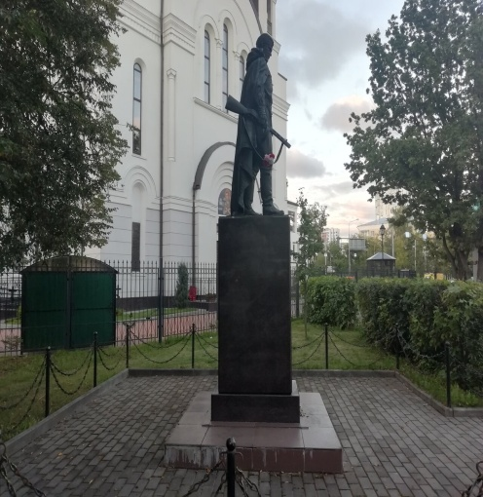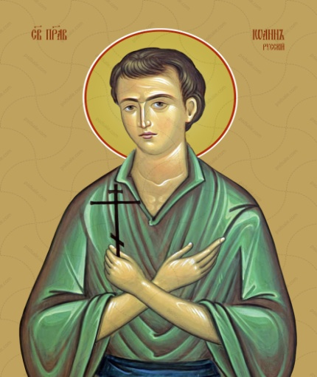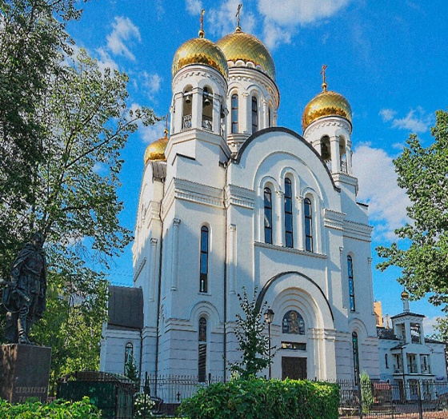

**Преподаватель словесности, член Российского Союза Писателей, участница сборников: «Тропа к духовным родникам», «Славянское слово 2022, 2023», «Под знаком Кирилла и Мефодия»**

**Гайкова Нина Николаева**

**Москва 2024 год.**

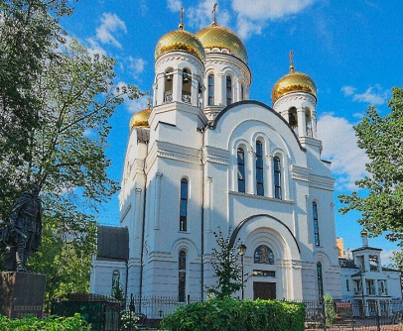**Белый Храм двадцать первого века…**

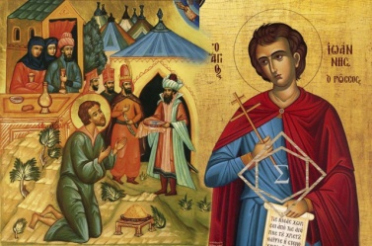**Глава первая «О Святости Русского Солдата…»**

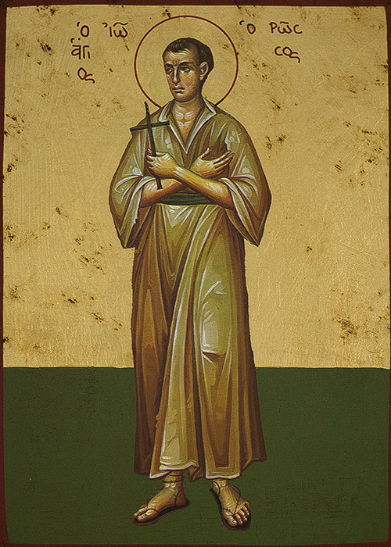 Этого **Святого Воина** из казачьего рода называют просто **Русским** - и смысл в том глубочайший.

Жил **Святой** в ту эпоху, что именем царя-реформатора названа – только речь не о сложностях, не о скорбях тех лет.

Во время боя был солдат в плен татарами захвачен и отправлен служить на конюшню.

Сначала пытались враги заставить юношу принять Ислам, но видя непоколебимую веру солдата, мучениями не сломленную, видя мужество его, принуждать перестали – и даже уважением прониклись.

А звали юношу **Иоанном**. Почитается в Отечестве нашем не один **Святой Иоанн** – от **Предтечи до Новомучеников**. А этот **Юноша** – **Святой Иоанн Русский**.

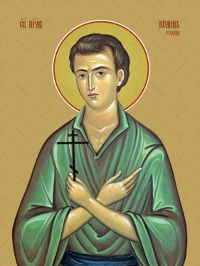Не во всех храмах он с **Образа Иконописного** на прихожан смотрит - но ныне во многих. Здесь же взирает **Святой** с двух Образов, а ещё с мозаичных изображений на белой стене – когда в конюшне трудится и когда болящего исцеляет. (Исцеляли, наверное, все святые).

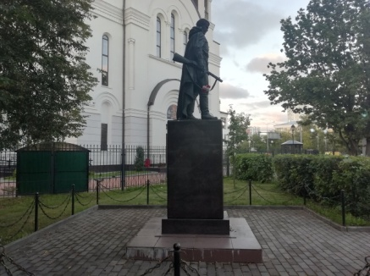 А одеяние **Святого Иоанна** не белое или серое, как пишется чаще всего – это – цвет формы русских воинов века нынешнего. Словно шагнул **Солдат Святой** через три столетия – оттого и чувство при взгляде на **Обра**з особое - его не передать словами – это только самому увидеть и ощутить возможно, если Русская Святость, русская история не пустой звук...

Такой Образ только в век нынешний мог быть создан. И неслучайно стоит рядом с **Храмом** памятник воину-защитнику **Земли Русской**. Нет на нём имени и фамилии – он словно всем воинам русским, дракона фашистского победившим. Да и всем, наверное, защитникам Отечества – всех времён. Неразрывная связь, кровное единство. Памятник воинам - защитникам рядом с **Храмом Воина Святого**…

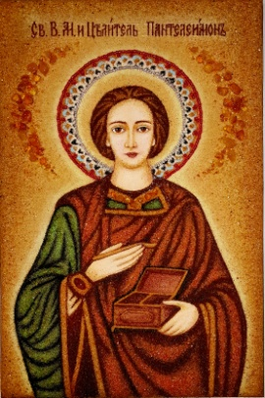 **Глава вторая «Целители с воинами рядом».**

Во время битв больше всего ран и скорбей – может быть, потому здесь несколько **Образов** **Целителей** – и не только хорошо всем известного **Юноши-Мученика**, которого в 305 году по приказу нечестивого римского императора обезглавили – и голову на сухое дерево «в назидание» повесили, чтобы во Христа веровать неповадно было. (Насколько чудовищно язычество, нормальным людям объяснять незачем – Отечество наше многострадальное неоязычества с лихвой хватило, заплатив кровью тысяч Мучеников). А дерево сухое расцвело – и получили язычники нечестивые «обратный эффект», как не раз бывало. Этого **Целителя Святого** и в годы «прославления КПСС» знали.

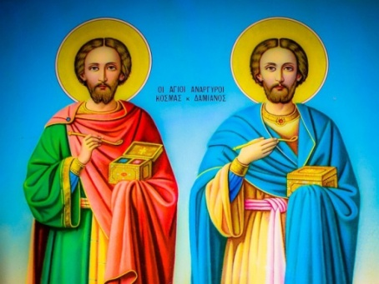Именно на него, уважительно называя **Юношу «Государем»**, «возлагает» **А.К.Толстой** миссию исцеления народа русского от убийственных идей нигилизма, призывая не жалеть на безбожников **«палки суковатыя**». Да поняли все уже, наверное, что речь о **Святом Пантелеймоне –** если уж речь о **Святых Докторах** – то с кого же ещё начинать?! …

А от **Их Имён** знаменитая фамилия произошла – героическая – Космодемьянские.

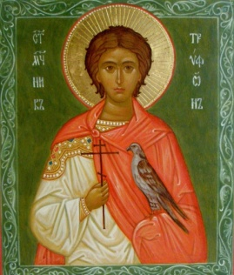**Святые Бессеребренники**, разбойниками убитые. Не могли лихие люди представить, что нет у врачующих богатств несметных. **Древние Доктора Святые Косьма и Дамиан**.

Здесь их мозаичное изображение на белой стене…

А явившийся через много веков после принятия кончины мученической **Юноша-Целитель,** спасший от лютого гнева царского сокольничего?!

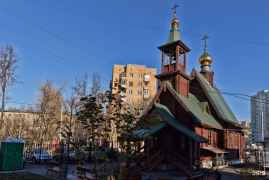Дело в том, что рядом с этим в Небеса устремлённым белым **Храмом** каменным стоит ещё деревянный – тоже в честь **Иоанна Русского**, что возведён раньше. В нём есть **Образ Святого** **Целителя-Мученика Трифона…**

Однако возвратимся в **Храм** каменный.

Вот **Святой Доктор-Хирург**, впоследствии священником ставший. **Святой** века окаянного, от властей безбожных гонения претерпевший. Когда из села, куда был **Доктор** за веру православную сослан, отправили его дальше «по этапу», крестьяне бунт подняли. Не могли же самозваные «вершители судеб» столь виртуозно операции делать, людей спасая.

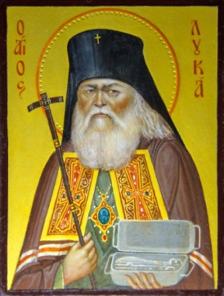Написал **Святой Доктор** и **«Очерки о гнойной хирурги»**, что во время военных испытаний помогали раненых спасать; написал и книги христианские: **«Плоть, душа, дух», «Наука и религия», «Я полюбил страдание»**. Страдания «полюбили» все Мученики Святые – не сами страдании, конечно, а ходить перед **Лицем Божием**, антихристу - «хаму великому», как назвал его поэт Серебряного века **С.С.Бехтеев,** не кланяться –и **за** **Истину** страдания принимать. **Исповедники**, коим был **Докто**р, - те, что за **Христ**а претерпели, да смертью своею умерли. Только каждый к смерти за веру ежеминутно готов был – да разве требует это объяснений?!

Ныне у мощей **Святого в Симферополе** клятву дают профессию – служение врача избравшие.

**Святой Доктор**, овдовев, монашество в честь **Целителя-Евангелиста Луки** принял. Ныне Образы его в очень многих храмах православных и обителях святых. **Доктор-Исповедник Лука Крымский.**

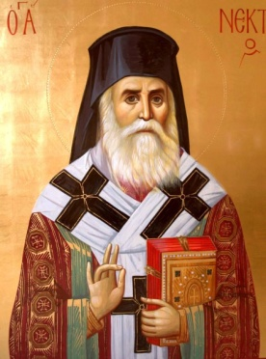А вот тоже **Святой Целитель** века двадцатого– родом из Греции.Однажды рубашку его на больного надели – и отпустил недуг болящего.

**Святой Нектарий Эгинский.**

Есть такой **Образ Иконописный**, где **оба Целителя** века двадцатого вместе – а над ними **Пречистая** – **Образ Ея** **Всецарица**.(См. также «Душа любви взыскует».Очерк пятый «Живоносный Источник Московских Святынь»).

Мы сейчас **Целителей Святых** вспомнили – а о **Храме** и других **Образах Святых** беседу в следующей главе продолжим…

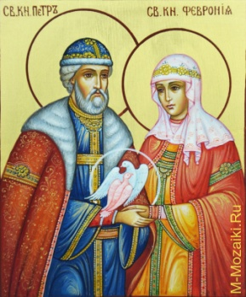 **Глава третья. «Святость Супружеская…»**

Итак, продолжим…

Есть в Храме икона **Святой Четы Княжеской**, о которой говорили уже не раз. **Князья-Супруги Муромские**, что покровителями семьи считаются. Князь, взявший в жёны дочь лесника. (См. также «Видение мира духовного»).

Только здесь, что не так уже часто бывает, ещё и клейма, о **Житии Святых Супругов** рассказывающие. Вот эти особенно поучительны. Одно изображает, как в бесовскую прелесть впавший народ, а скорее, к князьям приближённые поставили **Князя** перед выбором: власть и жена рода княжеского или супруга из «простолюдинов».

Только **Князь** как истинный христианин знал, что бросивший супругу, в прелюбодеянии не обвинённую, сам прелюбодеем становится. Ведь пред **Лицем Божием** брак в храме освящён…

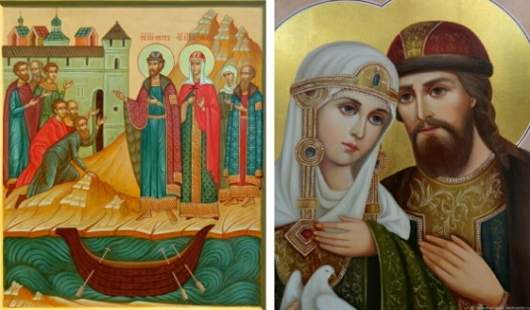После, одумавшись, пришли к «опальным» **Супругам** и слёзно попросили их к власти вернуться.

А это клеймо напоминает, как обличила **Княгиня** прелюбодея, который жену свою забывая, на жену чужую заглядывался. И понял грехом одержимый, что читает **Княгиня** мысли его…

**Святые Супруги** **ко Господу** в один день отошли, незадолго до кончины приняв монашеский постриг. А после чудесным образом в одной гробнице оказались, хотя похоронены были в разных. (См. также «Видение мира духовного»)...

Житие **Святых Князей-Супругов** учит, научает тому, что должно отличать главное от сиюминутного, наносного. Учит, что должно поступать по совести – совести христианской.

Неплохо бы вспомнить о том и нам, людям двадцать первого века, «оглушённым шумом земли», как писала Н.Н.Ильина. Должно вразумится, совесть свою «разбудить» - иначе – беды не миновать…

А **Святых Супругов звали Петром и Февронию,** о чём многие уже догадались, наверное…

**Глава четвёртая «Святые Воины! Молите Бога о России…»**

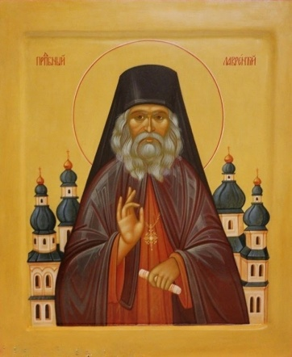И вот напоследок…

Мы говорили уже не раз, что есть **Святые**, образы которых заставляют к житиям обратиться, потому что не все столь известны, как **Преподобные Радонежский и Саровский или Святитель Мирликийский.** (Людям, конечно, а не Богу).

Вот и здесь взирает с образа **Святой Леонтий Черниговский**, земная жизнь которого с веком окаянным связана – с гонениями на Святую Церковь, с репрессиями. Слава Богу, что **Архимандрит Леонтий** кончины в середине века сподобился, а не упал под пулей палачей безбожных...

Те же, которых мы назвали, что каждому православному – и не только - хорошо известны, здесь тоже с образов взирают. Да и как может не быть в любой святыне православной **Преподобных Сергия и Серафима, Святителя Николая?!**

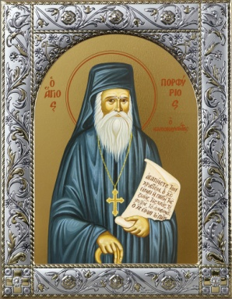 А вот **Святой**, с Горы Афонской на Русь Святую «спустившийся» - **Старец Порфирий Кавсокаливит**. Ему принадлежат мысли о том, что воспитание детей начинается с зачатия - ещё один укор убивающим во чреве нерождённых младенцев. И о том, что сияние Святости в воспитании сильнее человеческих усилий, и о том, что детям не нужны, не полезны постоянные похвалы. Как «несозвучны» мыслям **Святого** современные, неизвестно откуда взявшиеся «методы воспитания»!

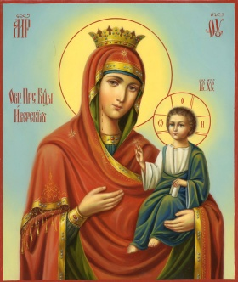**Святой Порфирий** тоже по земле в двадцатом веке ходил, как и **Архимандрит Лаврентий**…

Рядом с **Образом Святого Афонского Образ Пречистой**, тоже со **Святой Горы** «спустившийся». На одном из клейм (не здесь) изображено, как плывёт икона по морю –

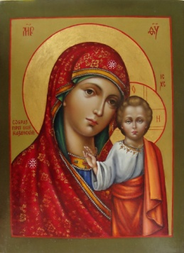стоя плывёт, как оно и было на самом деле, а монахи **Обители Афонской** её встречают. **Образ Этот - Благая Вратарница**.

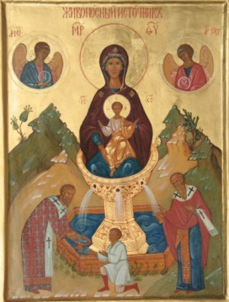Напротив – у Алтаря – **Заступница рода христианского**.

А у **Этого Образа** - **День Памяти** только на **Светлой Седмице** – в пятницу. В этот день во всех храмах малое освящение воды совершается. И воду на молебнах рядом с **Образом Этим** освящают.

Много веков назад милосердие императора к слепому нищему помогло под илом и репейником, под сорными травами святой источник найти.

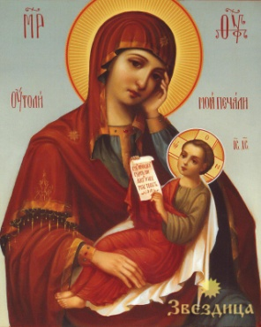 А **Этот Образ Печали** **утоляет**.

Да поняли уж, наверное, все, что пред нами иконы **Иверская и Казанская, Живоносный Источник и Утоли Моя Печали.** (См. «Уголок Пресвятой Богородицы в Храме Пророка». И не только)…

Вот и всё, наверное.

Вырос, возвысился, в Небеса устремляясь, в год столетия переворота, антихристом совершённого, **Храм**, словно «ответ» почти восьмидесятилетнему беснованию. Над улицей переход с лифтом, а **Храм Иоанна Русского** всё равно выше. И деревянный **Храм** почти вровень.

Где? На Ярцевской улице, что в Кунцеве, – недалеко от станции метро Молодёжная...

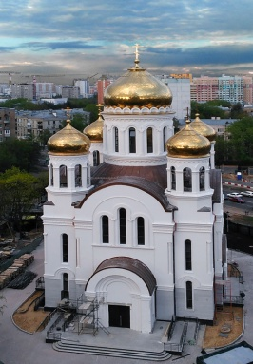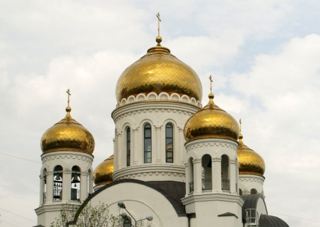Возрождаются Святыни, вспоминают постепенно люди русские о духовном начале Воинства. В одном из московских храмов написали **Образ Святых Воинов** разных времён во главе с **Архистратигом Михаилом**…

Но сколько времени ещё понадобится, чтобы должные уроки истории извлечь и осознать?! …

**Святые Воины! Молите Бога о России…**